Отчет по лабораторной работе №3

Шифрование гаммированием

Легиньких Галина Андреевна

Содержание

# 1 Цель работы

Освоить на практике применение режима однократного гаммирования.

# 2 Выполнение лабораторной работы

**1.** Написала функцию для генерации рандомного ключа состоит из случайно последовательности символов. (рис. 1)

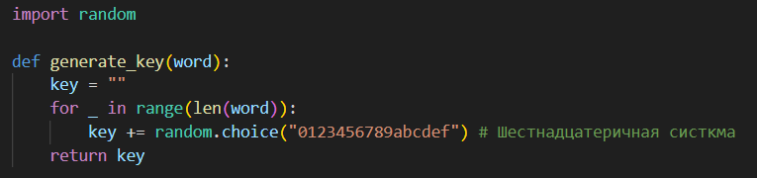

Рис. 1: Ключ

**2.** Функция шифрования. В основе используется XOR. (рис. 2)

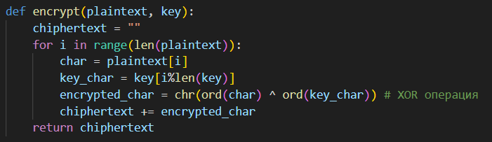

Рис. 2: Шифрование

**3.** Аналогичный принцип для дешифрования. (рис. 3)

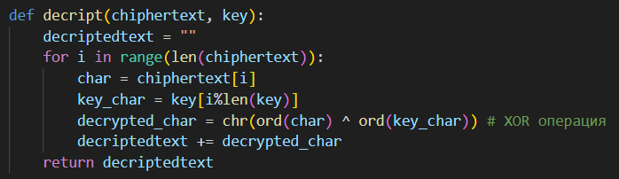

Рис. 3: Дешифрование

**4.** Функция нахождения ключей для фрагмента. (рис. 4)

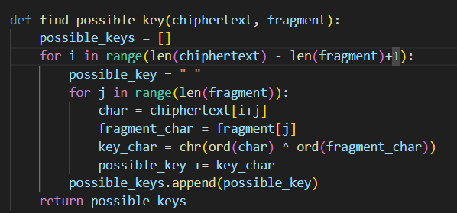

Рис. 4: Фрагмент

**5.** Основной кусок кода, где задается строчка и вызов всех функций. (рис. 5)

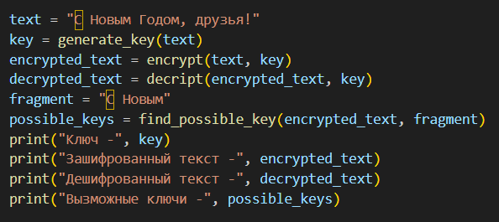

Рис. 5: Вызов функций

**6.** После запуска программы мы получим следующее. (рис. 6)



Рис. 6: Вывод

# 3 Вывод

Освоила на практике применение режима однократного гаммирования.